KAREL IV. 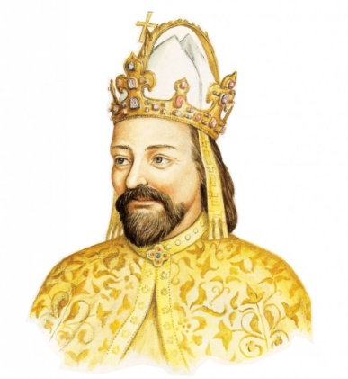
- syn Jana Lucemburského a Elišky Přemyslovny
- vzdělání získal ve Francii – uměl číst, psát, několik cizích jazyků
- stal se římskoněmeckým králem a poté i císařem

Rozkvět země za vlády Karla IV.
- výborný diplomat – za jeho vlády je Praha největším městem ve střední Evropě
- opravil Pražský hrad
- založil Nové Město pražské
- nechal postavit Karlův most
- chrám sv. Víta
- hrad Karlštejn – královské korunovační klenoty
- založil Karlovu univerzitu – první ve střední Evropě
Nejvýznamnější panovník v historii českého státu – nazýván
Otcem vlasti.
